Тема № 7. Электрохимические реакции
- 1.Гальванические элементы. Вычисление ЭДС.
- 2.Электролиз водных растворов солей.
Электролизом называют окислительно - восстановительный процесс разложения вещества электрическим током. На катоде, подключенном к отрицательному полюсу, происходит процесс восстановления, а на аноде - окисления. Электролизу подвергаются только электролиты. Чтобы обеспечить ионам подвижность, электролит переводят в раствор или расплав.
Кроме катиона и аниона электролита в водных растворах в электродных процессах участвуют ионы Н⁺ и ОН⁻. Из нескольких возможных параллельных электродных процессов преобладает тот, который требует меньшей затраты энергии, а это зависит от значений электродных потенциалов соответствующих электрохимических реакций при данных условиях. Поэтому при электролизе раствора NaCl на катоде будут восстанавливаться ионы Н⁺, а не Na⁺, так как Е_{2Н}⁺_{/Н2} = - 0,41 В, а Е_{Na}⁺_{/ Na} = - 2,71 В.
Количественная характеристика процессов электролиза дана Фарадеем в следующих законах:
1. Масса образующихся при электролизе веществ пропорциональна количеству электричества, прошедшего через электролизер.
2. Равные количества электричества вызывают превращения при электролизе эквивалентных количеств различных химических соединений.
Для расчетов пользуются формулой:
m = Z / τ / F
Здесь т — масса вещества; Z, - химический эквивалент вещества; I – сила тока; τ – продолжительность электролиза.
Работа № 1. Составление гальванических элементов
а) Составление медно-цинкового элемента
Выполнение работы. Один из микростаканчиков 1 (рисунок 5) заполнить доверху 1М раствором сульфата цинка (точнее раствором, в котором активность ионов металла равна единице), другой — 1М раствором сульфата меди. Оба стаканчика поставить в углубления подставки 2. Соединить стаканчики электролитным мостиком 3, заполненным насыщенным раствором хлорида калия в смеси с агар-агаром. Опустить в раствор сульфата цинка узкую цинковую пластинку, а в раствор сульфата меди — медную. Соединить электрическим проводом опущенные пластинки с гальванометром 4. Наблюдать отклонение стрелки гальванометра, указывающее на возникновение электрического тока вследствие разных значений электродных потенциалов цинка φ_{Zn}²⁺ _{/ Zn} меди φ_{Cu}²⁺ / _{Cu}.

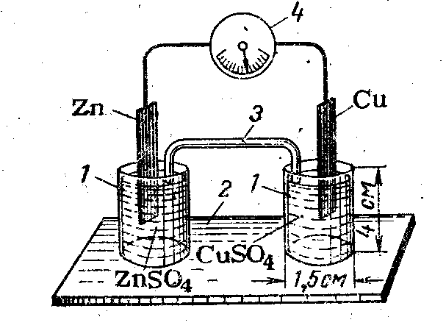
Рисунок 5. Гальванический элемент
1 – микростаканчики; 2 – подставка; 3 – электрический мостик; 4 – гальванометр.

Запись данных опыта. Изобразить двойной электрический слой на границе раздела металл — раствор его соли на цинковом и медном электродах. Чем они отличаются качественно?
Написать уравнения химических реакций, протекающих на электродах гальванического элемента, и суммарное уравнение химической реакции, в результате которой возникает электрический ток в данном элементе. В каком направлении перемещаются электроны во внешней цепи? Выписать из табл. справочника числовые значения стандартных электродных потенциалов меди и цинка и вычислить э.д.с. медно-цинкового элемента. Какие ионы и в каком направлении перемещаются в растворе?
б) Составление концентрационного гальванического элемента
Выполнение работы. Наполнить стаканчики 1 (см. рисунок 5) растворами сульфата цинка разной концентрации: первый стаканчик — 1 М ZnSO₄, второй — 0,01 М ZnSО₄. Соединить стаканчики электролитным мостиком 3. Опустить в каждый стаканчик цинковые полоски и соединить их проводом с гальванометром. Отклоняется ли стрелка гальванометра?
Запись данных опыта. Пользуясь таблицей стандартных электродных потенциалов и уравнением Нернста, вычислить φ каждого электрода. Написать уравнения химических процессов, протекающих на электродах. В каком направлении будут перемещаться электроны во внешней цепи? Вычислить э.д.с. концентрационного гальванического элемента.

Работа № 2. Определение электродных потенциалов металлов
Измерить непосредственно потенциал отдельного электрода нельзя. Приводимые в справочниках значения электродных потенциалов являются относительными. Они измерены относительно стандартного водородного электрода, потенциал которого условно принят равным нулю (φ⁰_{2Н}⁺_{/Н2} = 0). В практической работе удобнее пользоваться другими стандартными электродами сравнении, имеющими постоянное значение электродного потенциала по отношению к стандартному водородному электроду. Чаще других применяются хлорсеребряный и каломельный электроды, электродные потенциалы которых в водородной шкале равны: φ⁰_{AgCl/Ag} = +0,222 В, φ⁰_{Hg2Cl2/Hg} = +0,268 В при заполнений электрода 1 н. раствором КС1.
Для измерения э.д.с. гальванического элемента, составленного из электрода сравнения и исследуемого электрода, удобно пользоваться потенциометрами любого типа, имеющими две шкалы измерений: одну — в единицах рН, вторую — в милливольтах.
Выполнение работы. Определить стандартные электродные потенциалы меди φ⁰_{Cu2+/Cu} и цинка φ⁰_{Zn2+/Zn} используя хлорсеребряный электрод.
Для определения электродного потенциала меди собрать гальванический элемент, аналогично изображенному на рисунке, снабдив каждый стаканчик крышкой с двумя отверстиями.

Работа № 3. Электролиз водных растворов
Приборы и реактивы. Прибор для электролиза. Графитовые стержни. Батарея карманного электрического фонаря. Медная проволока. Электрический привод. Фенолфталеин. Растворы: хлорида олова (II) (0,5 н.); иодида калия (0,1 н.); сульфата натрия (0,5 н.); сульфата титана (IV) (0,5н.); нейтрального лакмуса, крахмала; сульфата никеля (II) (0,5 н.); тиосульфата натрия (0,5н.); сульфата меди (II) (0,5 н.).

Опыт 1. Электролиз водных растворов с инертными электродами
Описанные ниже опыты проводят в приборе, представленном на
рисунке 6.
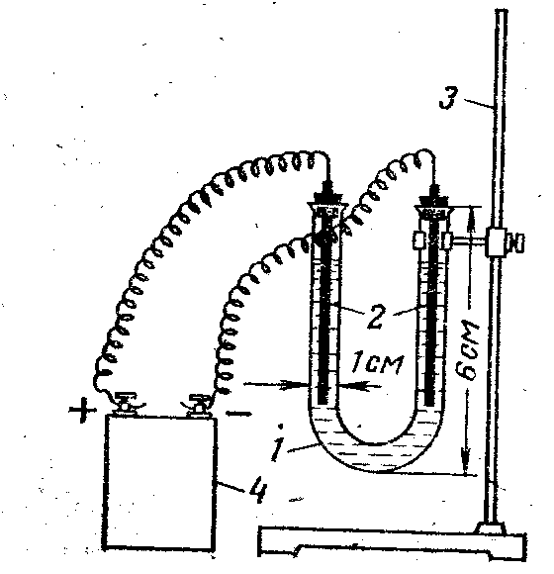
Рисунок 6. Прибор для электролиза
1 — U-образная трубка; 2 — электроды; 3 — штатив; 4 — батарейка.
Электролизером является U-образная трубка 1; ее закрепляют в штативе 3. Электроды 2 представляют собой графит, вынутый из карандаша (графитовые электроды), или проволочки из соответствующих металлов, (металлические электроды), вставленные в каучуковые пробочки. Пробки в электролизер вставляются неплотно. Источником тока служит батарейка 4 карманного электрического фонаря. Во всех опытах электролизер заполняют электролитом на ½ его объема. Электроды перед каждым опытом тщательно промывают дистиллированной водой.
а) Электролиз, раствора хлорида олова (II)
Выполнение работы. Заполнить электролизер раствором хлорида олова (II). В оба колена электролизера опустить графитовые электроды и соединить, их медными проволоками с электрической батарейкой. Наблюдать на катоде появление блестящих кристалликов металлического олова. Окисление или восстановление олова происходит на катоде? Написать уравнение катодного процесса. Доказать образование свободного хлора на аноде, для чего через 4-5 мин пропускания электрического тока вынуть анод из электролизера, прибавить в анодное пространство по 3-4 капли растворов иодида калия и крахмала и наблюдать, появление синего окрашивания. Написать уравнение анодного процесса.
б) Электролиз раствора иодида калия
Выполнение работы. В коническую пробирку палить на ¾ ее oбъема раствор иодида калия и добавить по 5-6 капель фенолфталеина и крахмала. Раствор перемешать и вылить в электролизер. Опустить в него графитовые электроды и присоединить их к батарейке.
Отметить изменение цвета раствора около катода и анода. Написать уравнения катодного и анодного процессов. Почему окрасились растворы в катодном и анодном пространствах? Окисление или восстановление иода произошло на аноде?
Примечание. По окончании опыта анод промыть сначала тиосульфатом натрия для более полного удаления с него иода, затем дистиллированной водой.
в) Электролиз раствора сульфата натрия
Выполнение работы. В конической пробирке смешать приблизительно ½ объема пробирки раствора сульфата натрия с ¼ объема пробирки нейтрального раствора лакмуса и вылить полученный раствор в электролизер. Пропустить через раствор электрический ток и отметить изменение окраски в обоих коленах электролизера.
Написать уравнения катодного и анодного процессов, протекающих при электролизе сульфата натрия. Какие вещества выделяются на катоде и на аноде? Объяснить изменение окраски лакмуса в катодном и анодном пространствах.
г) Электролиз раствора сульфата титана (IV)
Выполнение работы. Заполнить электролизер раствором сульфата титана (IV) и подключить его к электрической батарейке, применяя графитовые электроды. Наблюдать в одном колене электролизера появление фиолетовой окраски раствора, обусловленной образованием ионов Титана Ti³⁺.
На каком электроде произошло образование Ti³⁺? Написать уравнение реакции электровосстановления титана.
Опыт 2. Электролиз водных растворов с растворимыми анодами
Выполнение работы. Налить в электролизер 0,5 н. раствор сульфата меди, опустить в него графитовые электроды и пропустить через раствор электрический ток. Через несколько минут прекратить электролиз и отметить на катоде красный налет меди. Написать уравнения катодного и анодного процессов. Какой газ в небольших количествах выделяется на аноде?
Не отключая электролизер от батарейки, поменять местами электроды в коленах электролизера, вследствие чего электрод, покрывшийся вначале медью, окажется анодом. Снова пропустить электрический ток. Что происходит с медью, на аноде? Какое вещество выделяется на катоде? Написать уравнения катодного и анодного процессов, протекающих при электролизе сульфата меди с медным анодом.
Провести аналогичный опыт с 0,5 н. раствором сульфата никеля (II). Что выделяется на катоде? Написать уравнение катодного восстановления никеля. Какое вещество окисляется на аноде при электролизе сульфата никеля с угольным анодом? С никелевым анодом? Написать уравнения соответствующих анодных процессов.

